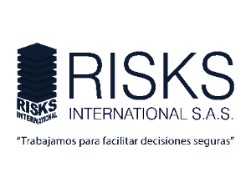
RISKS INTERNATIONAL
Organismo de Certificación de Personas · ISO/IEC 17024
Términos y Condiciones de la Acreditación
Condiciones generales aplicables al proceso de certificación de competencias profesionales operado por RISKS INTERNATIONAL bajo la norma ISO/IEC 17024.
Plataforma
www.okacreditado.com
Versión 1.0 · Bogotá D.C., Colombia · Junio de 2026
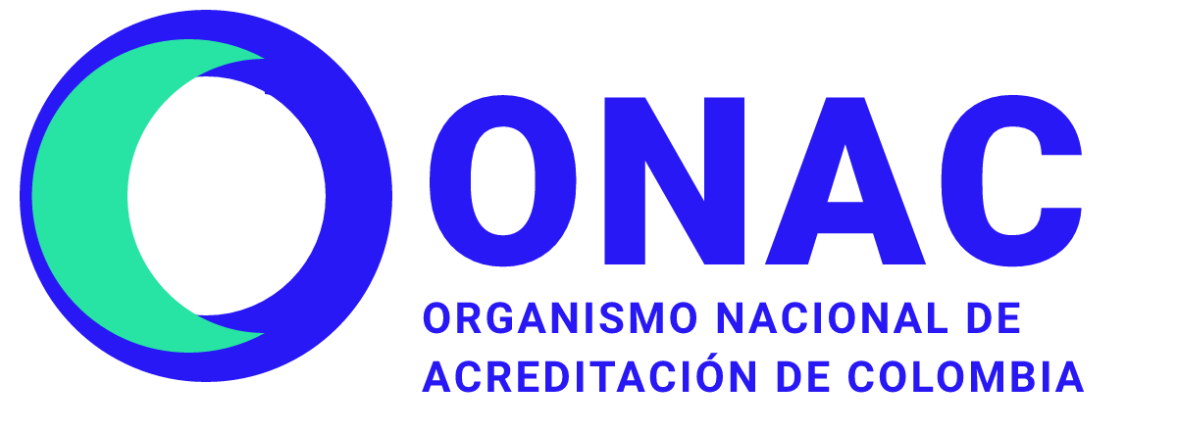
En proceso de acreditación ante ONAC

1. Objeto y aceptación
Los presentes Términos y Condiciones regulan la relación entreRISKS INTERNATIONAL S.A.S.(en adelante, “el Organismo
Certificador” o “RISKS”) y las personas naturales que se inscriben en alguno de los
esquemas de certificación de competencias profesionales operados a través de la
plataformaokacreditado.com.
La inscripción del candidato, el pago de la tarifa y la aceptación expresa de este
documento constituyen un acuerdo vinculante entre las partes y un contrato
electrónico válido en los términos del artículo 14 de la Ley 527 de 1999.

2. Definiciones
- Candidato:persona natural que solicita la certificación.
- Certificado:documento que acredita formalmente que el titular cumple las competencias del esquema, emitido por RISKS bajo la norma ISO/IEC 17024.
- Esquema de certificación:conjunto de requisitos, contenidos, modalidades de evaluación y criterios de aprobación de un programa específico (por ejemplo: CIOC SARLAFT).
- Comité evaluador:grupo interdisciplinario que revisa los casos prácticos y resuelve apelaciones.
- ONAC:Organismo Nacional de Acreditación de Colombia.
- Plataforma:okacreditado.com y sus subdominios.

3. Alcance de la acreditación
RISKS opera como Organismo de Certificación de Personas bajo la normaISO/IEC 17024. A la fecha de publicación de este documento,
RISKS se encuentra en proceso de acreditación formal ante ONAC. En consecuencia, los
certificados emitidos llevan la leyenda“en proceso de acreditación”hasta
que la acreditación se haga efectiva.

4. Esquemas de certificación
La oferta de esquemas vigentes está publicada enokacreditado.com/certificaciones.
Cada esquema define:
- Perfil profesional al que aplica.
- Evaluaciones que lo componen (examen teórico, caso práctico).
- Modalidad (presencial, en línea o híbrida) y duración por evaluación.
- Puntaje mínimo de aprobación por evaluación.
- Número de intentos permitidos y reglas de reintento.
- Vigencia del certificado (3 años por defecto, salvo definición distinta del esquema).
- Tarifa total más IVA, condiciones de pago y soportes documentales requeridos.

5. Requisitos del candidato
El candidato declara y garantiza que:
- Es persona mayor de edad y plenamente capaz.
- Los datos suministrados son veraces, completos y actualizados.
- Los soportes cargados (hoja de vida, documento de identidad, fotografía, certificados) son auténticos y de su titularidad.
- Cuenta con conexión a internet estable, cámara y micrófono para las evaluaciones en línea con monitoreo.
- Acepta las reglas de integridad del examen y se compromete a no incurrir en conductas fraudulentas.

6. Proceso de certificación
El proceso se compone de cuatro etapas accionables, descritas en el Documento
Descriptivo del Proceso CIOC y resumidas a continuación:
# | Etapa | Responsable principal
1 | Registro y autorización de tratamiento de datos. | Candidato
2 | Carga de documentos y pago de la inscripción. | Candidato; revisión por RISKS
3 | Agendamiento y presentación de la(s) evaluación(es). | Candidato; supervisión por RISKS
4 | Calificación, revisión por comité (cuando aplique) y emisión del certificado. | RISKS

7. Tarifas, pagos y reembolsos
Las tarifas vigentes se publican en la plataforma e incluyen el IVA cuando aplica. El
pago puede realizarse en línea a través de la pasarela Rapyd o por consignación
bancaria con soporte cargado. La inscripción se hará efectiva una vez verificado el
pago.
Política de reembolso:
- Si el candidato cancela antes de presentar cualquier evaluación, podrá solicitar reembolso del 70 % del valor pagado durante los primeros 5 días hábiles posteriores al pago.
- Una vez iniciada la evaluación, no procede reembolso.
- Si el proceso es cancelado por causas atribuibles a RISKS, se reembolsará el 100 % del valor pagado.
- Las solicitudes de reembolso se gestionan a través del módulo de Apelaciones del portal del candidato.

8. Vigencia, suspensión y revocación
El certificado emitido tiene la vigencia definida por el esquema (por defecto, tres
años). RISKS podrásuspenderorevocarel certificado en los siguientes casos:
- Conducta fraudulenta comprobada durante el proceso de evaluación.
- Falsedad o adulteración de soportes documentales.
- Sentencia judicial en firme relacionada con conductas incompatibles con el ejercicio profesional certificado.
- Solicitud expresa y motivada del titular.
La suspensión o revocación se publicará en la página de verificación pública del
certificado enokacreditado.com/verificar/{código}.

9. Recertificación
Antes del vencimiento, RISKS enviará recordatorios automáticos al titular en los
días 90, 60 y 30 previos. La recertificación es un proceso simplificado que reconoce
el histórico del titular y solicita únicamente la información nueva o actualizada y
la presentación de la evaluación correspondiente al esquema vigente.

10. Verificación pública
Cada certificado emitido tiene un código único y un código QR que permiten a
cualquier tercero (empresa, reclutador, ente de control) verificar la autenticidad,
vigencia y estado del certificado enokacreditado.com/verificar/{código}sin necesidad de registrarse.

11. Apelaciones y quejas
El candidato puede presentar apelaciones, quejas o solicitudes formales a través del
módulo de Apelaciones del portal. RISKS dará respuesta motivada dentro de losquince (15) días hábilessiguientes a la radicación.
Las apelaciones que afecten la calificación de una evaluación son resueltas por elComité Evaluador, garantizando independencia respecto del evaluador
original e imparcialidad mediante declaración de conflicto de interés.

12. Imparcialidad y confidencialidad
RISKS garantiza la imparcialidad del proceso de certificación: los evaluadores no
pueden tener conflictos de interés con el candidato; el banco de preguntas es
gestionado por roles distintos a quienes califican; el comité de apelaciones es
independiente del evaluador original.
Toda la información del candidato y de la evaluación es confidencial y solo se
comparte con personas con necesidad legítima de acceso para la operación del proceso
o cuando lo exija una autoridad competente.

13. Limitación de responsabilidad
RISKS no será responsable por interrupciones del servicio causadas por fallas de
conectividad del candidato, por eventos de fuerza mayor o por actuaciones de terceros
ajenos al organismo. La plataforma se entrega “como está” en cuanto a su
disponibilidad, manteniendo un objetivo de servicio razonable propio de servicios
cloud profesionales.
En ningún caso la responsabilidad de RISKS frente al candidato excederá el valor
pagado por la inscripción al esquema específico que origine la controversia.

14. Modificaciones y ley aplicable
RISKS podrá modificar estos Términos para reflejar cambios normativos, mejoras del
esquema o ajustes operativos. Las modificaciones sustanciales se comunicarán al
candidato y a los titulares de certificados vigentes con antelación razonable y
estarán disponibles enokacreditado.com/documentacion.
Estos Términos se rigen por las leyes de la República de Colombia. Las controversias
serán resueltas por los jueces ordinarios competentes del domicilio de RISKS o, a
elección de las partes, mediante arbitraje conforme al reglamento del Centro de
Arbitraje y Conciliación de la Cámara de Comercio de Bogotá.

15. Aceptación

